TALLER 2 PATRON SINGLETON Y FACTORY

DIEGO FERNANDO CANDELA BECERRA
JESUS DAVID CALDERON GOMEZ

ELIECER MONTERO OJEDA

UNIDADES TECNOLOGICAS DE SANTANDER
BUCARAMANGA
02/0/2026
FACTORY METHOD
El patrón Factory Method es un patrón creacional que define una interfaz para crear objetos, pero permite que las subclases decidan qué clase concreta instanciar.
En lugar de usar directamente new, se delega la creación del objeto a un método especializado.

PROBLEMA QUE RESUELVE
En la plataforma, la creación de objetos consulta no debía realizarse directamente desde el controlador o servicio usando “new Consulta ()”

IMPLEMENTACIÓN EN EL PROYECTO
Se creó una clase fábrica encargada de instanciar objetos Consulta.
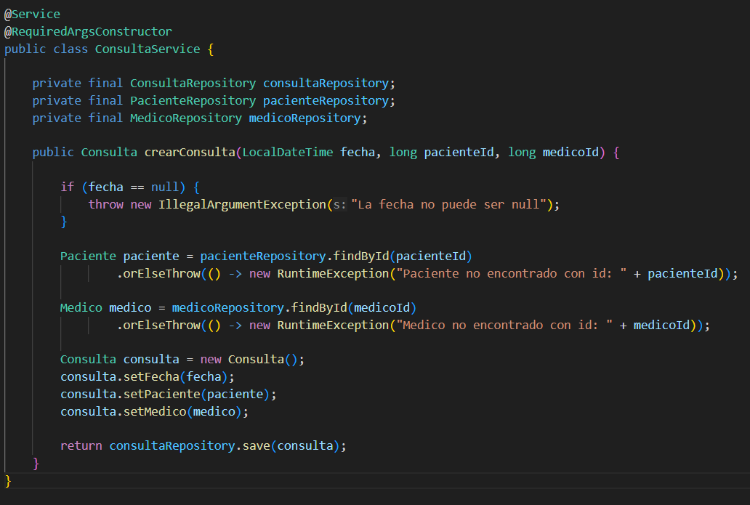
- El controlador NO crea la consulta.
- La creación está centralizada en un método específico.
- Se encapsula la lógica de construcción.
- Se controla el proceso de inicialización.
El método crearConsulta() actúa como una fábrica que construye el objeto correctamente antes de devolverlo.

DIAGRAMA UML
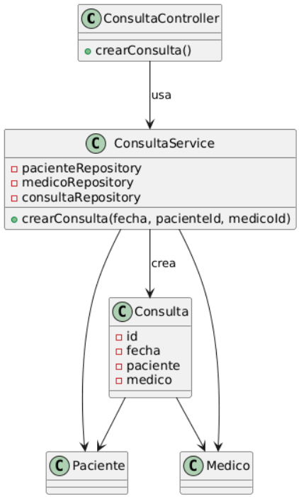

El método crearConsulta() dentro de ConsultaService actúa como Factory Method, ya que centraliza la creación del objeto Consulta y encapsula su inicialización.

METODO SINGLETON
El patrón Singleton garantiza que una clase tenga una única instancia durante toda la ejecución del programa.
Implementación del Singleton en el proyecto
En este proyecto, el patrón Singleton no se implementa manualmente mediante un método getInstance().
En su lugar, se utiliza el mecanismo de inyección de dependencias del framework Spring Boot, el cual gestiona automáticamente el ciclo de vida de los objetos.
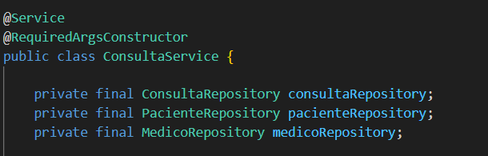
Todas las clases anotadas con @Service
- @Component
- @Repository
- @Controller
tienen alcance Singleton. esto significa que:
Esa misma instancia es reutilizada en todas las solicitudes HTTP y por ende no se crean nuevas instancias por cada petición.

DIAGRAMA UML
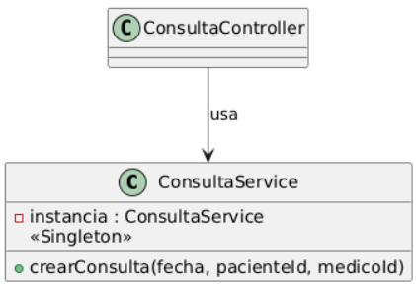
MySQL Workbench
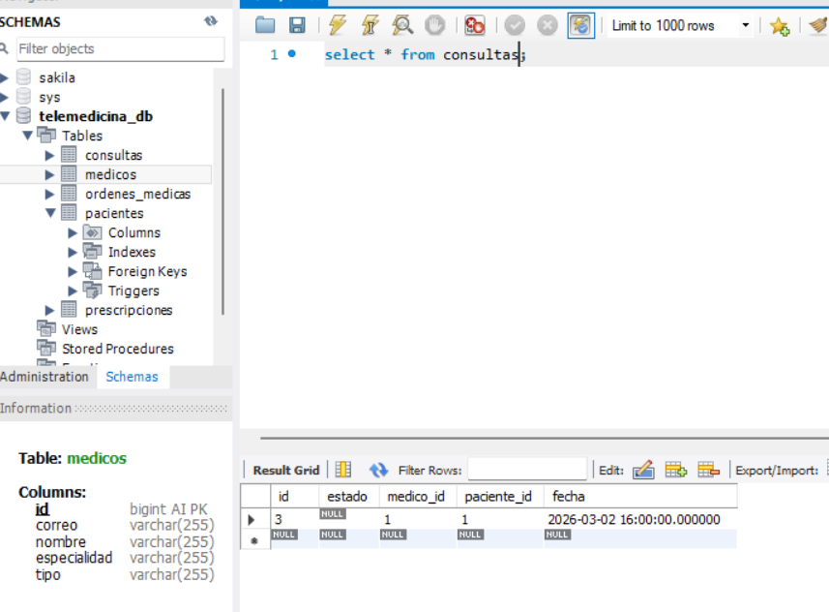
Esta es la tabla consultas donde la consulta numero 3 tiene asignados al paciente #1 y al medico #1, lo que corresponde a la implementación del factory method, ya que solo creamos una consulta desde el postman.
